ITERAZIONE ZERO
L’obiettivo di questa fase è di definire l’ambito e i requisiti del sistema, per andare a stabilire una struttura tecnica solida.
Il sistema SmartShift si occupa di automatizzare la gestione dei turni, garantendo il rispetto di vincoli contrattuali (come il massimo delle ore lavorative a settimana) e vincoli sul riposo minimo tra due turni consecutivi.
ANALISI DEI REQUISITI - DIAGRAMMA DEI CASI D’USO
Gli attori principali del sistema sono:
- gestore dei turni, quello che chiameremo Amministratore, che si occupa di gestire l’anagrafica dei dipendenti, configurare i parametri per le fasce orarie e inserire le ferie, i permessi e i giorni di malattia dei dipendenti;
- dipendente, che visualizza i propri turni.
I casi d’uso identificati sono:
- inserimento nuovo dipendente;
- visualizzazione della lista dei dipendenti;
- generazione dei turni settimanali;
- visualizzazione del calendario dei turni;
- inserimento di ferie, permessi, malattie;
- modifica di fasce scoperte, ovvero nel quale non sono stati assegnati sufficienti dipendenti.

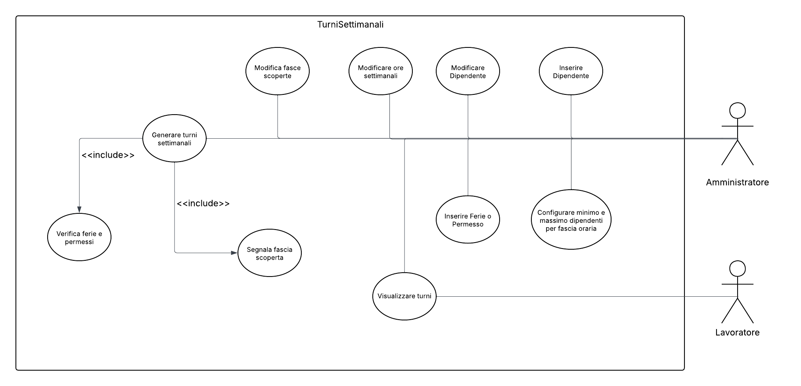

ANALISI ARCHITETTURALE
Per il sistema in questione, è stata scelta un’architettura di tipo a strati, basata sul pattern MVC (Model–View-Controller).

DIAGRAMMA DEI COMPONENTI
Il progetto è strutturato in 4 componenti tra loro connessi:
- interfaccia utente, responsabile dell’interazione con l’amministratore e i dipendenti, realizzato con pagine web statiche che usano servizi REST;
- business logic, che riceve le richieste dell’interfaccia utente e suddivide le operazioni, gestendo le operazioni CRUD;
- scheduling engine, che è il motore del sistema, ovvero la generazione automatizzata dei turni. All’interno risiede la validazione dei vincoli, il constraint manager, che si occupa di far rispettare ai turni i vincoli sul riposo minimo, sulle massime ore lavorative settimanali e sulle assenze;
- persistence layer, si occupa dell’astrazione e della persistenza dei dati, disaccoppiando la business logic dal database (SQLite), permettendo il salvataggio dei dati.
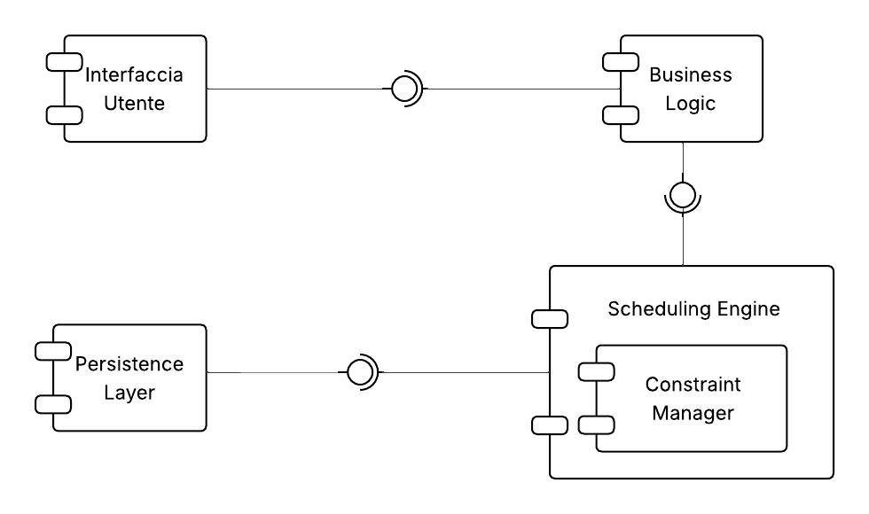

DIAGRAMMA DI DEPLOYMENT
L’architettura fisica è distribuita su tre nodi distinti comunicanti tra di loro:
- client node, che ospita il componente interfaccia utente. Rappresenta il dispositivo utilizzato dall’utente (il Browser) per accedere al calendario dei turni. Comunica con il nodo server tramite il protocollo http;
- server node, che ospita la business logic e lo scheduling engine, che si occuopa di eseguire l’applicazione Spring Boot;
- database node, dedicato alla persistenza dei dati, che ospita il persistence layer e il database SQLite. Il nodo server comunica con questo nodo tramite il Java database Connectivity (JDBC).

